天津城建大学2013～2014学年第二学期

《 结构力学A（2） 》 试题B卷评分标准
课程号：10023801
课序号：01~04
题号 | 一 | 二 | 三 | 四 | 五 | 六 | 七 | 八 | 总分
得分

试卷说明：闭卷考试，时间120分钟。允许携带计算器。
适用班级或专业方向：11级土木、地下、港口专业

一、是非题 若认为“是”，在括号内画○，若认为“非”，则画×。 （本题共4小题，每小题2分，共8分）
得分

1、单 自 由 度 体 系 的 有 阻 尼 自 振 频 率 总 是 大 于 其 无 阻 尼 自 振 频 率。 （ × ）

2、塑 性 铰 在 弯 矩 平 面 内 能 够 自 由 转 动 。 （ × ）

3、压 杆 的 稳 定 临 界 荷 载 与 杆 件 的 约 束 条 件 有 关 。 （ ○ ）

4、结 构 的 极 限 荷 载 是 唯 一 确 定 的 。 （ ○ ）

二、填空题 （本题共2小题，每小题3分，共6分）
得分

1、单 自 由 度 体 系 受 简 谐 荷 载 作 用 发 生 稳 态 振 动 ， 已 知 自 振 频 率 小 于 荷 载 频 率 ， 若 增 大 体 系 的 质 量 ， 其 他 条 件 保 持 不 变 ， 则 质 点 的 振 幅 将 减小 。

2、图 示 两 个 体 系 自 振 频 率 的 大 小 关 系 为 ：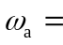 2 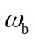 。
l/2
l/2
m
4EI
(a)
l/2
l/2
m
EI
(b)

三、选择题 将正确答案的字母写在括号内。（本题共4小题，每小题3分，共12分）
得分

1、结 构 的 极 限 荷 载， 既 是 结 构 可 破 坏 荷 载 的 值 ，又 是 结 构 可 接 受 荷 载 的 值 。
A．最大、最大 ； B．最小、最大 ；
C．最大、最小 ； D．最小、最小 。

答：（ B ）

2、不 计 阻 尼 ， 图 示 体 系 自 由 端 的 稳 态 最 大 动 位 移 为 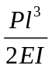 ， 则 支 座 处 最 大 动 力 弯 矩 为 ：
A．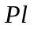 ； B．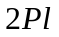 ； C．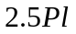 ； D．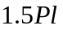 。
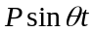

答：（ D ）

3、不 计 杆 件 的 轴 向 变 形，图 示 体 系 的 振 动 自 由 度 为 ：

A．1 ； B．2 ； C． 3 ； D．4 。

答：（ C ）

4、欲 增 大 图 示 体 系 的 自 振 频 率 ，可 采 取 的 措 施 是：
A．将 铰 支 座 改 为 固 定 端 支 座 ；
m
EI
B．减 小 EI ；
C．将 质 量 m 移 至 梁 跨 中 位 置 ；
D．增 大 质 量 m 。
答：（ A ）

四、不考虑阻尼，试列出图示体系的运动方程。 （8分）
得分
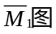
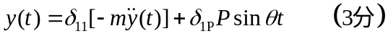
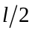
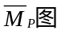

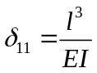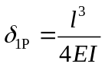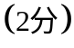

故 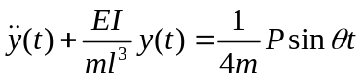 （1分）
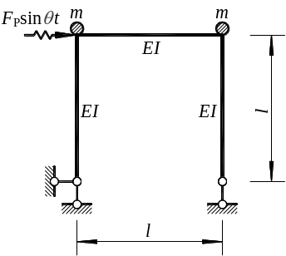
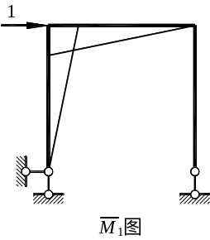
五、求图示刚架稳态振动时质点的振幅，并绘出最大动力弯矩图。已知 EI = 3×10⁴ kN·m²， l = 4m，P = 10kN，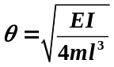，不计杆件分布质量，不考虑阻尼。 （14分）
得分

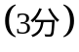

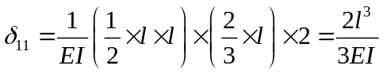 （2分）
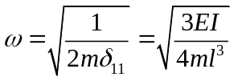 （2分）
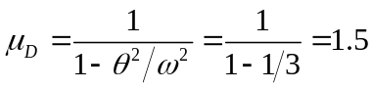 （2分）
质点的振幅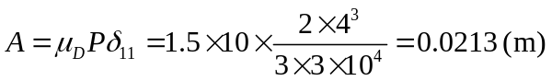 （2分）

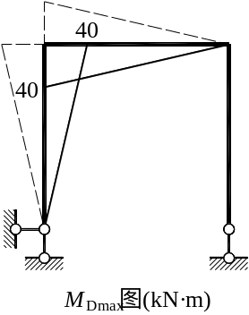

六、求图示结构的自振频率。不计柱的质量，EI =常数。 (12分)
得分
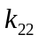
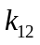
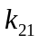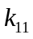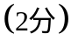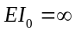
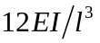
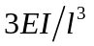
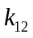

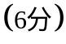 ，
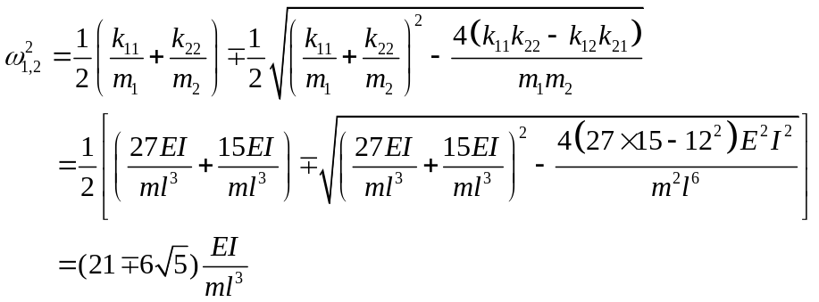
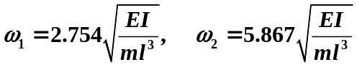
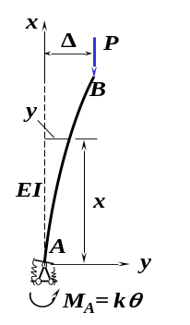
七、用静力法推导图示结构中压杆的稳定方程，已知弹簧刚度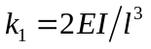。（20分）
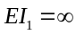
得分
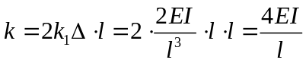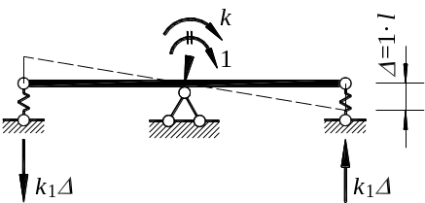（2分） （2分）

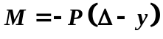 ； 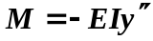 （3分）
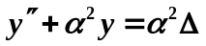 式 中 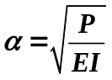 （1分）
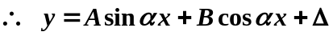 （2分）

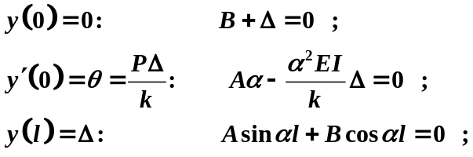 （6分）

.稳 定 方 程 ： 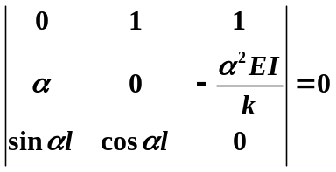 （1分）
, 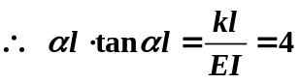 （1分）

八、计算图示连续梁的极限荷载P_{u}，并绘出极限状态的弯矩图。 （20分）
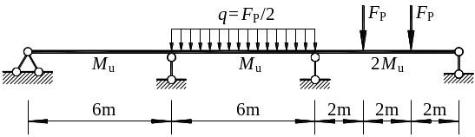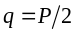
得分
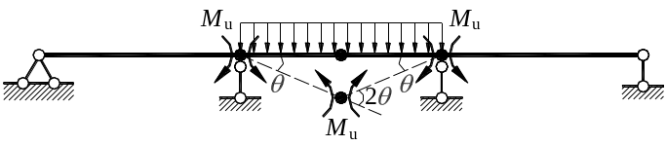
解：
机构一 ： （2分）

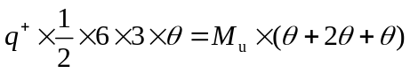 （3分）
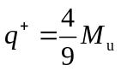， 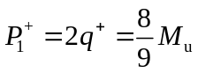 （1分）
机构二：
M_{u}
2θ
3θ
2M_{u}
P
P
θ
（2分）

（2分）
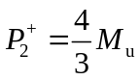 （1分）
机构三：
P
P
2M_{u}
M_{u}
3
2
（2分）

（2分）
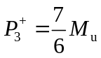 （1分）
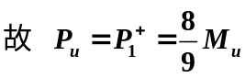 （1分）
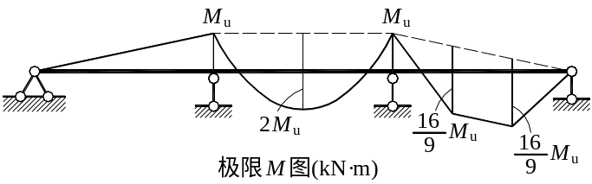

（3分）

